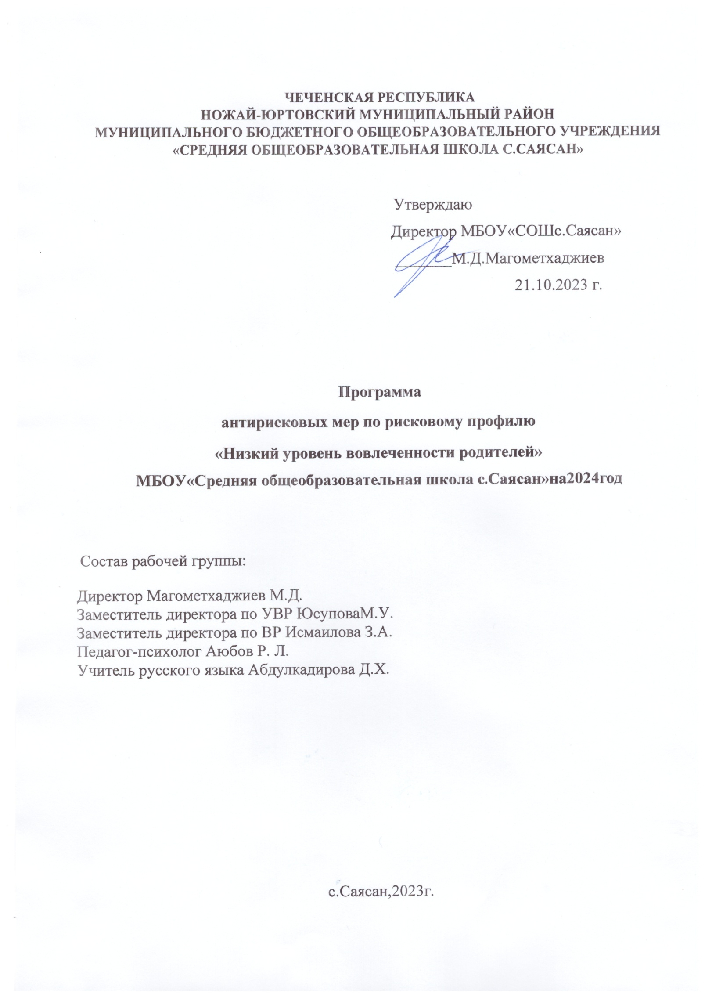

**Содержание**

|  |  |  |
| --- | --- | --- |
| №  п/п | Разделы | Страница |
| 1 | Цельизадачи программы | 3 |
| 2 | Целевыепоказателиииндикаторы | 3 |
| 3 | Срокииэтапыреализациипрограммы | 3 |
| 4 | Мерыимероприятия программы | 4 |
| 5 | Ожидаемыерезультаты | 4 |
| 6 | Исполнители | 5 |
| 7 | Приложение:Дорожнаякартаантирисковыхмер | 6 |

# Наименованиепрограммыантирисковыхмер(всоответствиис«рисковымпрофилем»)

ПрограммаантирисковыхмерМБОУ«Средняяобщеобразовательнаяшколас.Саясан»в соответствии с рисковым профилем

# «Низкийуровеньвовлеченности родителей».

**Цельизадачиреализациипрограммы**

**Цель:**повышениекконцу2023годауровнявовлеченностиродителейвобразованиесвоих детей через активизацию сотрудничества со школой, организацию совместной

деятельности,принятиеродителямиценностииважности образования

# Задачи:

1. Выявитьбарьерывовлеченностиродителейвобразованиедетейвзаимодействиесо школой;
2. Организоватьпсихолого-педагогическоепросвещениеродителей;
3. Определитьпутикоммуникацииродителейишколы(открытостьОО)
4. Активизироватьучастиеродителейвжизнишколы.
5. Созданиенормативно-правовойбазыпоработесродителями.

# Целевыепоказателиииндикаторы:

1. Доляродителей, участвующих вжизнедеятельностишколы–50%;
2. доляродителей,посещающихродительскиесобрания–100%;
3. доляродителей,включённыхвсистемупсихолого-педагогическогопросвещения– 100%;
4. доляродителей,участвующихвработеколлегиальныхоргановуправления -25%**5** уровень удовлетворённости родителей организацией учебно- воспитательного процесса – 85 %.

# Методысбораиобработкиинформации

Опрос,наблюдение,анализстатистическихданных,мониторингуровняудовлетворённости родителей качеством образования и воспитания в школе.

# Срокиреализациипрограммы

Срокреализациипрограммы - с01марта2024годапо31декабря2024 года.

# Этапыреализации:

**Первыйэтап**(Iквартал2024года)-аналитико-диагностический,подготовительный.

Цель:проведениеаналитическойидиагностическойработы;разработкаиутверждение школьного проекта.

**Второйэтап**(IIквартал2024года)-экспериментально-внедренческий.

Цель:реализацияпланадорожнойкарты.

**Третийэтап** (II-IIIквартал2024года)-этаппромежуточногоконтроляи коррекции.

Цель:отслеживаниеикорректировкарезультатовреализациипрограммы,апробацияи экспертная оценка информационного обеспечения образовательного процесса.

**Четвертыйэтап**(IVквартал2024года)-этапполнойреализации проекта.

Цель:подведениеитоговреализациипроектараспространениеопытаработы.

# Меры/мероприятияподостижениюцелиизадач

1. Анализсоциальногосоставасемейучащихся.
2. Изучениеожиданийивыявлениепроблемродителейвотношении школы.
3. Проведениеродительскихсобраний(лекториев,встреч)потемам:
   * «Эмоциональноеблагополучиедетейвсемье»;
   * «Рольсемьиирольшколыввоспитании ребенка»;
   * «Учётфизиологическихипсихологическихособенностейдетейподросткового возраста в их воспитании»;
   * «Агрессиядетей:еепричиныипредупреждение»;
   * «Воспитаниедетейненасилиемвсемье»;
   * «Яимойребёнок:поиск взаимопонимания»;
   * «Социальныесети:другиливраг»
4. Оказаниеконсультационнойпомощиродителямобучающихся,испытывающих трудности в обучении .
5. Информированиеродителейобуспехахих детей;
6. Проведениемероприятийпрофориентационнойнаправленностисучастиемродителей Проведение совместного праздника «Мама, папа, я - спортивная семья»

# Ожидаемыеконечныерезультатыреализациипрограммы

Созданиесистемыработысродителямившколесучетомособенностейсоциума, увеличение доли родителей, вовлеченных в образование детей взаимодействие со школой,увеличение числа родителей, определяющих образование как значимую ценность, поддерживающих школу в

стремленииобеспечитькачественнуюподготовкуучащихся,положительнооценивающихрезультаты деятельности образовательной организации (рост уровня удовлетворенности качество образования в условиях школы).

# Исполнители:

* Директор школы
* Заместителидиректора
* Классныеруководители
* Учителя-предметники
* Педагог-психолог

**Приложение1 Дорожная карта реализации Программыантирисковых мер «Низкий уровень вовлеченности родителей»**

|  |  |  |  |  |
| --- | --- | --- | --- | --- |
| Задача | Мероприятие | Дата  реализации | Показатели | Ответственные |
| Выявитьбарьеры вовлеченности родителей в  образованиедетей  взаимодействиесо школой | Провестианализсоциально-  экономического статуса семей учащихся.Определениеосновных проблем в выстраивании  взаимодействияродителейишколы | 31.05.2023г. | Выявленыпричинынизкой активности родителей | Директор,заместитель директора |
| Организовать психолого-  педагогическое просвещение родителей | Провестианкетированиеродителейс целью выявления проблем в  воспитании детей Организовать работуродительскогопсихолого- педагогического лектория | 30.04.2023г. | Повышениеуровня  компетентности родителей в вопросах воспитания детей. Активизацияучастияродителейв решении вопросов воспитания и обучения детей  Увеличениеколичествародителей, рассматривающихобразованиекак значимую составляющую жизни  ребенка | Заместитьдиректора, педагог-психолог,  классныеруководители |
| Определить пути коммуникации  родителейишколы | Информирование родителей через АИС «Сетевой город», родительские чаты,размещениеинформациина сайтешколы, личныевстречис родителями по вопросам воспитания и обучения, общешкольные конференциисотчетомоработе школы, дни открытых дверей *Информирование родителей об*  *успехахихдетейчерезписьма директора* | Втечение года | Формирование положительного отношениякшколеубольшинства родителей  Положительнаяоценка деятельности школы  Формирование позитивной психологическойосновыдля выстраивания общения с родителями по вопросам  воспитания и обучения детей Разработан алгоритм взаимодействиясродителями | Директор,заместители директора, классные руководители |

|  |  |  |  |  |
| --- | --- | --- | --- | --- |
|  |  |  | по вопросам воспитания и обучения детей  Разработан пакет опросников для получения обратной связи по проводимыхмероприятийсцелью оценки их эффективности. |  |
| Активизировать участие родителей в жизни школы | Сформировать актив родителей, мотивированныхнавзаимодействие со школой  Сформировать Совет родителей (или Управляющий совет) с участием наиболее активных родителей Проведение профориентационных мероприятий с участием родителей ("Восемь углов профессионального самоопределения», Классное родительское собрание «Склонности и интересы подростковв выборе профессии»)  Проведение спортивных мероприятийсучастиемродителей  «Мама,папа, я – спортивная семья» Проведение культурномассовых мероприятийсучастиемродителей  «Заглянитевмаминыглаза»,  «Создание проекта «Мой дом», « Волшебная сила семьи». | Втечение года | Рост числа родителей, участвующихвпроведении школьных мероприятий  Повышениекачествапроводимых мероприятий. Включенность родителей в решение вопросов  повышениякачестваобразованияв условиях школы | Директор,заместители директора, классные руководители |